DERS PLANI

BÖLÜM I
Dersin adı |  |  |  | Fen Bilimleri TARİH: 13.HAFTA: ……………………………………
Sınıf |  |  |  | 7
Ünitenin Adı/No |  |  |  | KUVVET VE ENERJİ
Konu |  |  |  | F.7.3.3. Enerji Dönüşümleri
Önerilen Süre |  |  |  | 4 Ders Saati
BÖLÜM II
Öğrenci Kazanımları /Hedef ve Davranışlar |  |  |  | 3. ÜNİTE  F.7.3.3.1. Kinetik ve potansiyel enerji türlerinin birbirine dönüşümünden hareketle enerjinin korunduğu sonucunu çıkarır.  F.7.3.3.2. Sürtünme kuvvetinin kinetik enerji üzerindeki etkisini örneklerle açıklar.
Ünite Kavramları ve Sembolleri/Davranış Örüntüsü |  |  |  | Enerjinin korunumu, sürtünme ile kinetik enerji kaybı, hava ve su direnci
Güvenlik Önlemleri (Varsa):
Öğretme-Öğrenme-Yöntem ve Teknikleri |  |  |  | Soru-Cevap, Buluş, Araştırma, Gösteri, İnceleme, Deney
Kullanılan Eğitim Teknolojileri-Araç, Gereçler ve Kaynakça |  |  |  | Ders Kitabı, EBA
Açıklamalar |  |  |  | a. Sürtünme kuvvetinin kinetik enerji üzerindeki etkisinin örneklendirilmesinde sürtünmeli yüzeyler,  hava direnci ve su direnci dikkate alınır.  b. Sürtünen yüzeylerin ısındığı, basit bir deneyle gösterilerek kinetik enerji kaybının ısı enerjisine dönüştüğü vurgulanır.
Etkinlikler |  |  |  | Yumurtaya paraşüt yapılarak bina üzerinden atılır.
Özet |  |  |  | ENERJİ KORUNUMU VE DÖNÜŞÜMLERİ  Yeryüzünde hiç bir şey yoktan var olmadığı gibi varken de yok olamaz. Bu kural enerji için de geçerlidir.  Dolayısıyla yeryüzünde bildiğimiz bazı enerjiler aralarında birbirlerine dönüşebilme özelliğine sahiptir.  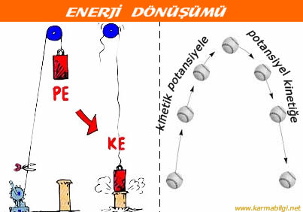  Biz bu dersimizde kinetik enerji-potansiyel enerji dönüşümünü örneklendireceğiz.  İkinci resimde ise yukarıya fırlatılan topun giderek yüksekliği arttığı ve yükseldikçe hızı azaldığı için en tepede kinetik enerji en az, potansiyel enerji en fazladır. Cisim tekrar düşmeye başladığında ise hızı artacağından kinetik enerjisi artar, yüksekliği azalacağından potansiyel enerjisi azalır.  Yandaki resimlerden birincisinde yukarıda bulunan cisim yüksekliğinden dolayı potansiyel enerjiye sahiptir. Ancak cisim hareketsiz olduğu için kinetik enerjisi yoktur.  Cismin bağlı olduğu ip kesildiğinde cisim aşağıya doğru düşmeye başlar. Harekete başladığı anda yüksekliği azalacağı için giderek potansiyel enerjisi azalır ve bu enerji kinetik enerjiye dönüşür. Cisim yere değdiği anda kinetik enerjisi en fazladır çünkü en hızlı olduğu zamandır ancak potansiyel enerjisi sen azdır çünkü yüksekliği kalmamıştır.  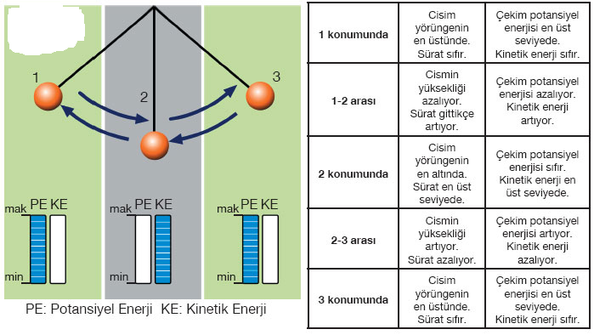
 | BÖLÜMIII
Ölçme-Değerlendirme
Dersin Diğer Derslerle İlişkisi |  |  |  | Fizik dersi ile ilişkili bir konu olduğu için gerekli görülen yerlerde öğretmen bir fizik öğretmeni ile fikir alışverişi yapabilir.
BÖLÜM IV
Planın Uygulanmasına İlişkin Açıklamalar | Planın uyguanması sırasında yaşanabilecek aksaklıkların giderilmesi için önceden tedbirler alınmalı, bölgesel farklılıklara göre plan esnetilmelidir.

FEN BİLİMLERİ ÖĞRETMENİ OKUL MÜDÜRÜ

